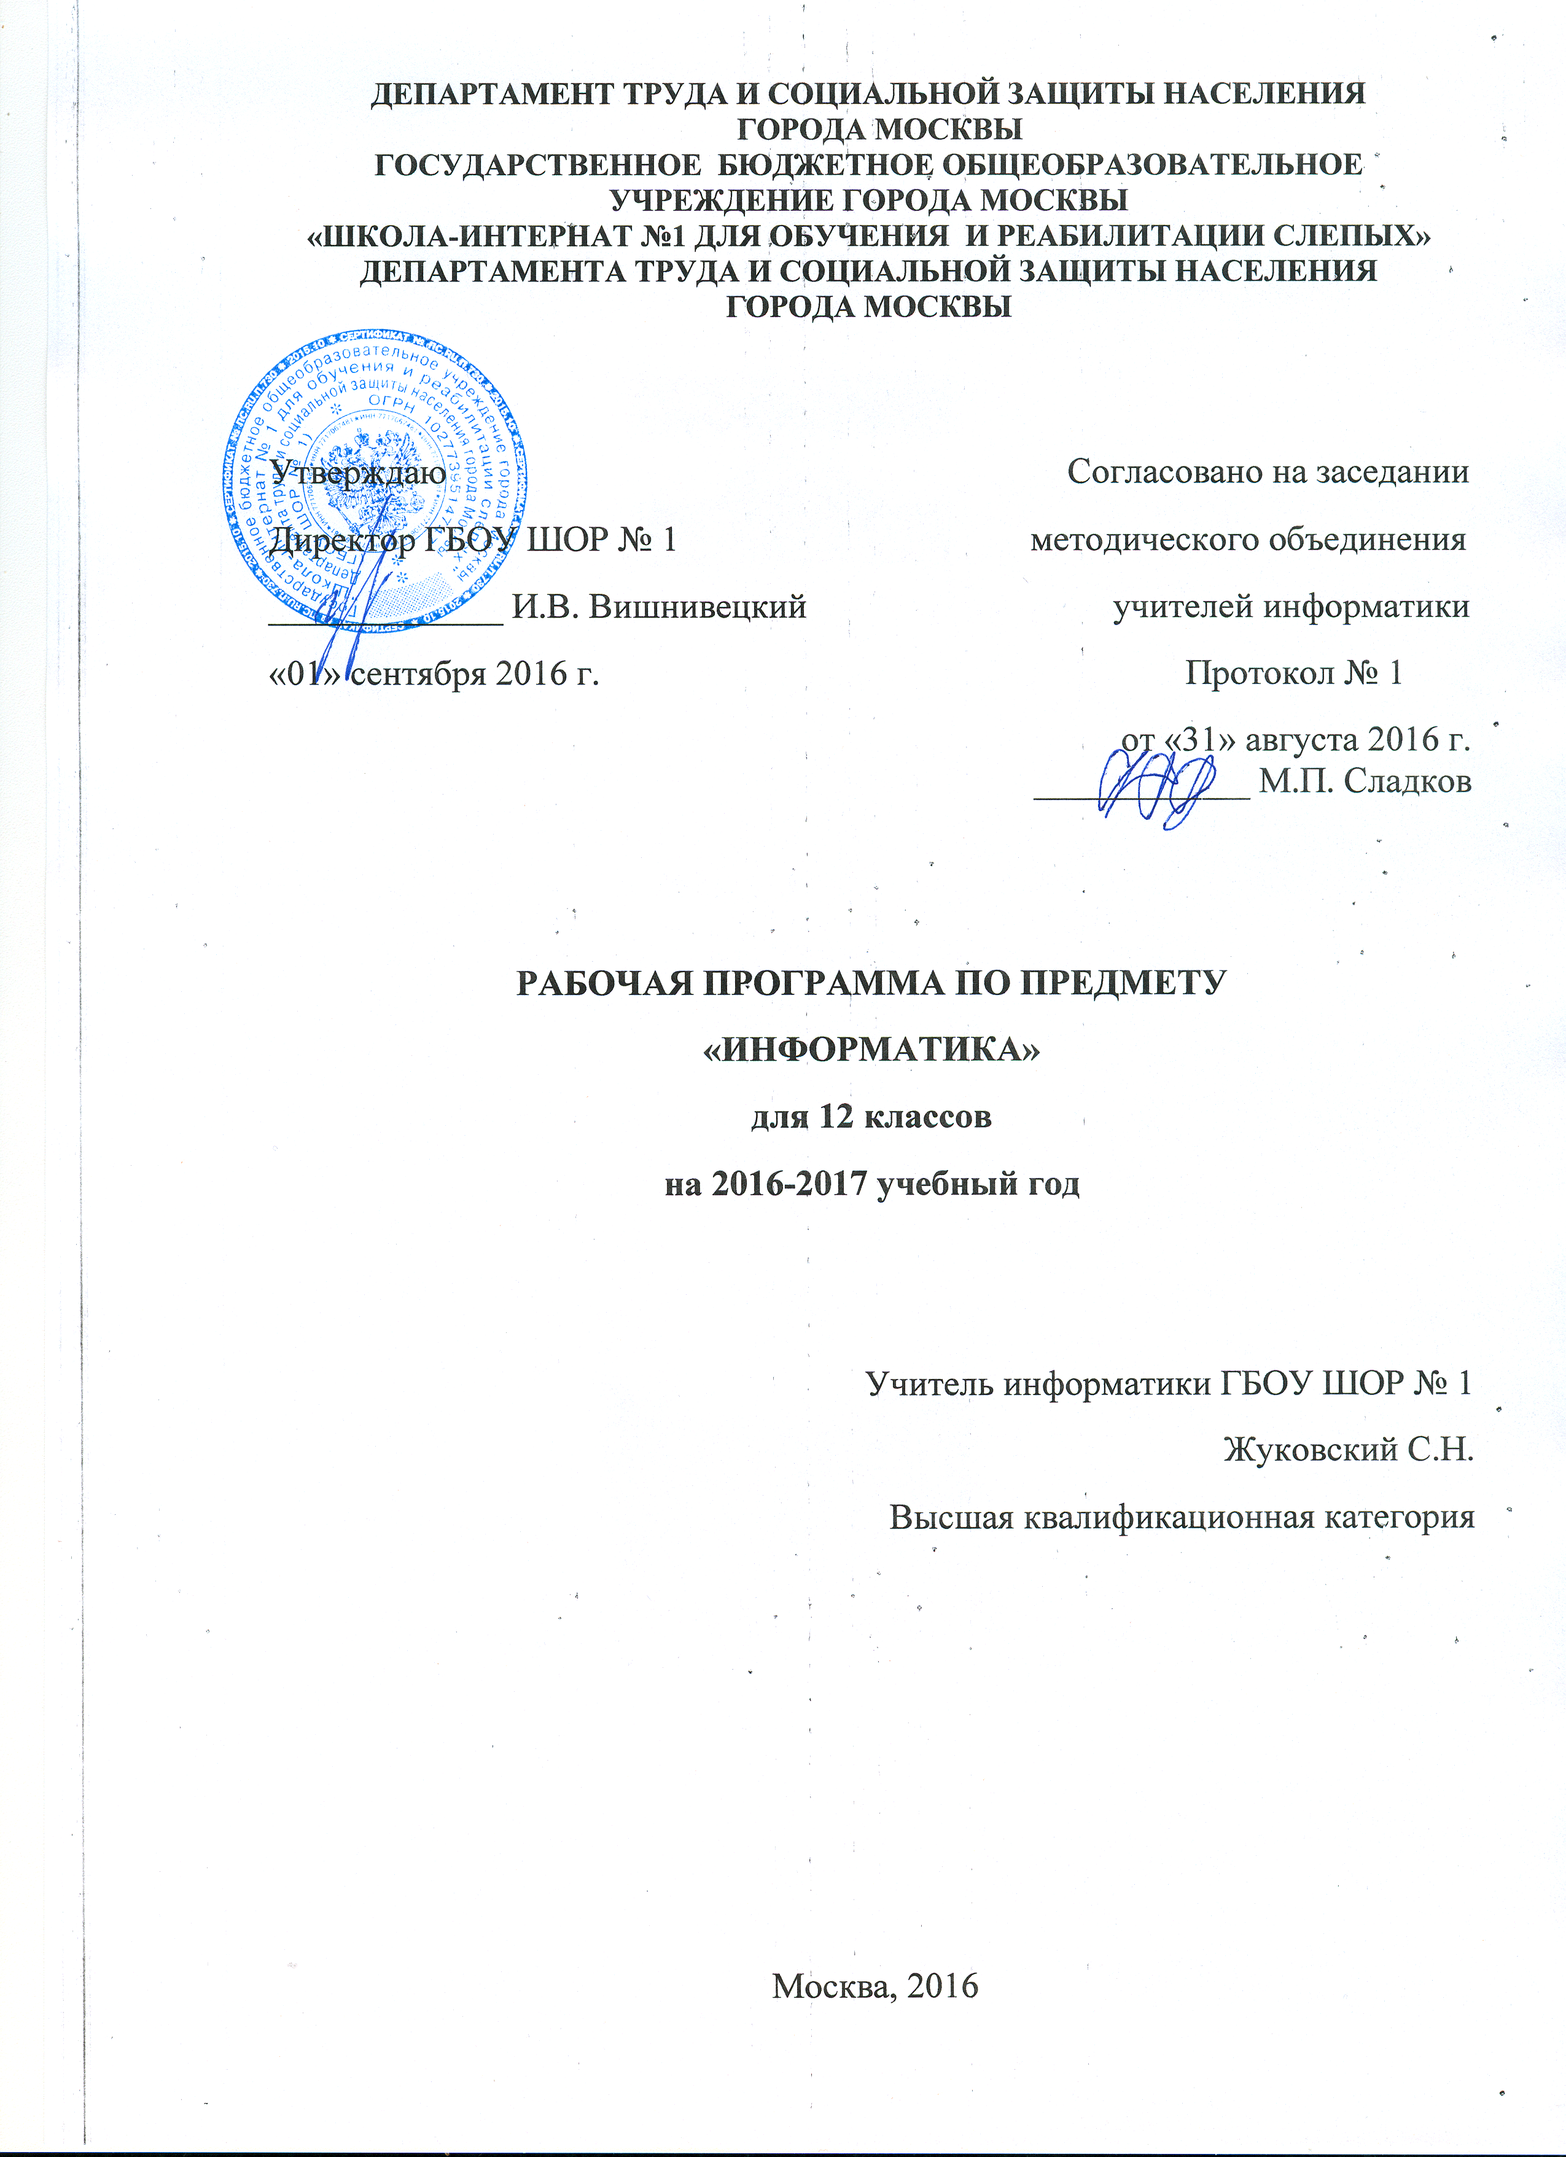
Пояснительная записка

Рабочая программа по информатике разработана на основе Федерального Закона "Об образовании в Российской Федерации" от 29.12.2012 273-ФЗ, федерального компонента государственного стандарта основного общего образования, и примерной программы для старшей школы по курсу «Информатика и информационные технологии» для специальных (коррекционных) общеобразовательных школ III и IV видов . При разработке программы учитывался опыт, накопленный в специальной (коррекционной) общеобразовательной школе-интернате III – IV видов №1 Г. Москвы.
Информатика – это наука о закономерностях протекания информационных процессов в системах различной природы, о методах, средствах и технологиях автоматизации информационных процессов. Ее изучение способствует формированию современного научного мировоззрения, развитию интеллектуальных способностей и познавательных интересов школьников. Освоение базирующихся на этой науке информационных технологий (ИТ) необходимо школьникам, как в самом образовательном процессе, так и в их повседневной жизни. Особое значение имеют современные информационные технологии для школьников с нарушением зрения, так как позволяют самостоятельно получать, обрабатывать и передавать информацию практически любого характера. Современные ИТ обладают огромным реабилитирующим потенциалом и, безусловно, должны занимать одно из важнейших мест в образовании детей с нарушением зрения.
Приоритетными объектами изучения в курсе информатики выступают информационные процессы. Теоретическая часть курса строится на основе раскрытия содержания информационной технологии решения задачи, через такие обобщающие понятия как: информационный процесс, информационная модель и информационные основы управления.
Практическая же часть курса направлена на освоение школьниками навыков использования современных информационных технологий без визуального контроля, что является значимым не только для формирования функциональной грамотности, социализации и реабилитации школьников с нарушением зрения, но и для повышения эффективности освоения других учебных предметов. В связи с этим, а также для повышения, эффективности всего учебного процесса, последовательность изучения и структуризация материала построены таким образом, чтобы как можно раньше начать применение возможно более широкого спектра информационных технологий для решения значимых для школьников задач.
Курс ориентирован на формирование у незрячих школьников умений фиксировать информацию; искать, анализировать, критически оценивать, отбирать и организовывать информацию; передавать информацию.
При выполнении практических работ предполагается использование актуального содержательного материала и заданий из других предметных областей. Как правило, такие работы рассчитаны на несколько учебных часов. Часть практической работы (прежде всего подготовительный этап, не требующий использования средств информационных и коммуникационных технологий) может быть включена в домашнюю работу учащихся. Работа может быть разбита на части и осуществляться в течение нескольких недель. Объем работы может быть увеличен за счет использования школьного компонента и интеграции с другими предметами.
В случае отсутствия должной технической базы для реализации отдельных работ практикума, образующийся резерв времени рекомендуется использовать для более глубокого изучения специального функционала программ невизуального доступа к информации и отработку пользовательских навыков с имеющимися средствами базовых ИКТ.
Изучение информатики в старших классах школы для детей с глубоким нарушением зрения направлено на достижение следующих целей:
- освоение знаний, составляющих основу научных представлений об информации, информационных процессах, информационных системах, технологиях и информационных моделях;
- формирование навыков работы с различными видами информации без визуального контроля с помощью компьютера и других средств информационных и коммуникационных технологий;
- развитие познавательных интересов, интеллектуальных и творческих способностей средствами ИКТ;
- воспитание ответственного отношения к информации с учетом правовых и этических аспектов ее распространения.
Основными задачами данного курса является:
- обеспечение прочного и сознательного овладения основами знаний об информационных процессах и представлении информации;
- понимание учащимися роли информатики в формировании современной картины мира и значение вычислительной техники в развитии общества;
- Развитие у учащихся навыков сознательного и рационального использования компьютера и различных тифлотехнических приборов в своей учебной, бытовой, а затем и профессиональной деятельности;
- формирование и развитие алгоритмического и логического мышления.
Практическая работа незрячего пользователя на персональном компьютере основана на использовании программ невизуального доступа к информации, которые анализируют выводимую на экран информацию и, обработав ее, выводят на синтезатор речи и/или тактильный (брайлевский) дисплей. Поскольку в системе специального образования наиболее широкое распространение получила программа невизуального доступа к информации JAWS for Windows и за годы использования доказала свою эффективность, рекомендуется использовать в учебном процессе именно ее.
Так как освоение школьниками с нарушением зрения практической части курса требует значительно большего времени, чем необходимо детям, использующим визуальный интерфейс, практическая часть курса выделена в отдельный предмет «Информационные технологии» и на него отводится данной программой достаточно большое количество часов. Предмет «Информационные технологии» проводится за счет часов, отводимых учебным планом на предмет «технологии». Дополнительные часы в случае необходимости можно изыскать за счет использования компонента образовательного учреждения и регионального компонентов учебного плана
Данная программа предполагает, что школьники уже получили первоначальное знакомство с информатикой и информационными технологиями и уже овладели:
- Навыками десятипальцевого ввода текста на русской и латинской раскладках стандартной клавиатуры;
- Основным функционалом программы невизуального доступа к информации;
- Элементарными навыками ввода, редактирования и форматирования текста;
- Основами невизуальной работы с графическим интерфейсом операционной системы;
- Основами работы с файловой системой;
- Основными понятиями теории алгоритмов.
Изучение функционала программы невизуального доступа к информации не выделяется в отдельные темы (за исключением темы «язык скриптов программы JAWS for Windows»), а изучается параллельно с основным материалом по мере возникновения необходимости.
Для детей с глубоким нарушением зрения разработаны адаптированные учебники и учебные пособия. Они напечатаны рельефно-точечным шрифтом Брайля и содержат иллюстративно-графический материал, выполненный рельефом на плоскости; внесены определенные изменения в методический аппарат учебников и учебных пособий, который позволяет незрячим школьникам лучше ориентироваться в учебном материале.

Перечень средств ИКТ, необходимых для реализации программы

Аппаратные средства
- Компьютер – универсальное устройство обработки информации; основная конфигурация современного компьютера обеспечивает учащемуся мультимедиа-возможности: качественный стереозвук в наушниках, речевой ввод с микрофона и др.
- Принтер – позволяет фиксировать на бумаге информацию, найденную и созданную учащимися или учителем. Для многих школьных применений необходим брайлевский принтер с возможностью печати рельефной графики. В некоторых ситуациях очень желательно использование бумаги и изображения большого формата.
- Тактильный (брайлевский) дисплей – используется для вывода информации рельефно-точечным шрифтом Брайля.
- «Читающая машина» - устройство для доступа к плоскопечатной информации, а также к информации, представленной в электронной форме (в том числе daisy).
- Телекоммуникационный блок, устройства, обеспечивающие подключение к сети – дает доступ к российским и мировым информационным ресурсам, позволяет вести переписку с другими школами.
- Устройства вывода звуковой информации – наушники для индивидуальной работы со звуковой информацией, громкоговорители с оконечным усилителем для озвучивания всего класса.
- Устройства для ввода графической информации (планшетный сканер) – используются для доступа к плоскопечатной информации без визуального контроля.

Программные средства
- Операционная система;
- Программа невизуального доступа к информации;
- Файловый менеджер (в составе операционной системы или др.);
- Антивирусная программа;
- Программа-архиватор;
- Интегрированное офисное приложение, включающее текстовый редактор и электронные таблицы;
- Звуковой редактор;
- Программа-словарь;
- Система оптического распознавания текста;
- Мультимедиа проигрыватель (входит в состав операционных систем или др.);
- Система программирования;
- Почтовый клиент (входит в состав операционных систем или др.);
- Браузер (входит в состав операционных систем или др.);
- Программа интерактивного общения;
- Простой редактор Web-страниц.

12 класс "Информатика"
Тематическое планирование
(1 ч в неделю, 34 ч в год)

 | Тема | Кол-во часов
1 | Локальные вычислительные сети | 5 ч
2 | Сеть Интернет | 5 ч
3 | Основы теории графов | 7 ч
4 | Представление звуковой информации в компьютере | 7 ч
5 | Объектно-ориентированное программирование | 6 ч
6 | Итоговое повторение | 4 ч

Содержательная часть курса
Тема 1. Локальные вычислительные сети.
Основные функции и компоненты ЛВС. Различные топологии ЛВС. Протоколы передачи данных.
Контрольные и самостоятельные работы:
1. Локальные вычислительные сети.

Тема 2. Глобальная сеть Интернет.
Основные понятия сети Интернет. История создания. Различные способы подключения к сети. Принципы работы Интернет. Протоколы FTP и HTTP. Доменная система имен. DNS-серверы.
Контрольные и самостоятельные работы:
1. Глобальная сеть Интернет.

Тема 3. Графы.
Понятие графа. Основные свойства графов. Таблица, как способ представления графа. Дерево, как способ представления графа. Орграф Хаффмана. Граф, как информационная модель.
Контрольные и самостоятельные работы:
1. Графы, способы их представления.

Тема 4. Представление звуковой информации в компьютере.
Цифровая и аналоговая запись звука. Частота дискретизации. Теорема Котельникова. Семплы. Сжатие звука. Битрейт. Компьютерный синтез речи.
Контрольные и самостоятельные работы:
1. Представление звука в компьютере.

Тема 5. Объектно-ориентированное программирование.
Объекты и их свойства. Свойства и методы объектов. Обработка событий. Статическое и динамическое изменение свойств объектов. Переменные и зоны их действия. Процедуры и функции.
Контрольные и самостоятельные работы:
1. Объектно-ориентированное программирование, основные понятия.

Тема 6. Итоговое повторение.
Кодирование информации. Различные системы счисления. Логические основы компьютера. Алгоритм и его свойства.

Основным результатом обучения по данному курсу является достижение базовой информационно-коммуникационной компетентности учащегося за исключением практических навыков работы с графическими объектами.
В результате изучения предмета «информатика» ученик должен знать/понимать:
- виды информационных процессов;
- примеры источников и приемников информации;
- единицы измерения количества и скорости передачи информации;
- принцип дискретного (цифрового) представления информации;
- основные свойства алгоритма, типы алгоритмических конструкций (следование, ветвление, цикл);
- программный принцип работы компьютера;
- назначение и функции используемых информационных и коммуникационных технологий.
уметь:
- использовать программу невизуального доступа к информации для решения учебных, бытовых и профессиональных задач;
- выполнять базовые операции над информационными объектами (цепочками символов, числами, списками, деревьями); проверять свойства этих объектов;
- выполнять и строить простые алгоритмы;
- оперировать информационными объектами, используя графический интерфейс операционной системы без визуального контроля (открывать, именовать, сохранять объекты, архивировать и разархивировать информацию, пользоваться меню и окнами, справочной системой);
- оценивать числовые параметры информационных объектов и процессов (объем памяти, необходимый для хранения информации, скорость передачи информации);
- структурировать текст, используя нумерацию страниц, списки, ссылки, оглавления;
- проводить проверку правописания;
- использовать в тексте таблицы, изображения;
- создавать и использовать различные формы представления информации (формулы, графики, диаграммы, таблицы);
- искать информацию с применением правил поиска (построения запросов) в базах данных, компьютерных сетях, некомпьютерных источниках информации (справочниках и словарях, каталогах, библиотеках);
- пользоваться персональным компьютером и его периферийным оборудованием (принтером, сканером, тактильным дисплеем);
- следовать требованиям техники безопасности, гигиены, эргономики и ресурсосбережения при работе со средствами информационных и коммуникационных технологий;
- использовать приобретенные знания и умения в практической деятельности и повседневной жизни.
Календарно-тематическое планирование
12 «А» и 12 «Б» классы
Дата | Тема урока
07.09.2016 | Основные функции и компоненты ЛВС.
14.09.2016 | Различные топологии ЛВС.
21.09.2016 | Протокол TCPIP.
28.09.2016 | Контрольная работа по теме "локальные вычислительные сети".
05.10.2016 | Основные понятия сети Интернет. История создания.
12.10.2016 | Различные способы подключения к сети.
19.10.2016 | Принципы работы в Интернет. Протоколы FTP и HTTP
26.10.2016 | Доменная система имён. DNC - серверы.
09.11.2016 | Контрольная работа: Глобальная сеть интернет.
16.11.2016 | Понятие графа.
23.11.2016 | Основные свойства графов.
30.11.2016 | Таблица, как способ представления графа.
07.12.2016 | Дерево.
14.12.2016 | Орграф Хаффмана.
21.12.2016 | Контрольная работа по теме "Графы".
11.01.2017 | Цифровая и аналоговая запись звуков.
18.01.2017 | Частота дискретизации. Теорема Котельникова.
25.01.2017 | Семплы.
01.02.2017 | Сжатие звука. Битрейт.
08.02.2017 | Контрольная работа по теме "Представление звука в компьютере".
15.02.2017 | Компьютерный синтез речи.
22.02.2017 | Компьютерный синтез речи.
01.03.2017 | Компьютерный синтез речи.
15.03.2017 | Объектно ориентированное программирование. Объекты и их свойства.
22.03.2017 | Свойства и методы.
05.04.2017 | Обработка событий.
12.04.2017 | Статическое и динамическое изменение свойств.
19.04.2017 | Контрольная работа по теме "объектно ориентированное программирование"
26.04.2017 | Кодирование информации.
03.05.2017 | Различные системы счисления.
10.05.2017 | Логические основы компьютера.
17.05.2017 | Алгоритм и его свойства.
24.05.2017 | повторение пройденного материала.

Соколов, В.В. Программа для старшей школы по курсу «Информатика и информационные технологии» для специальных (коррекционных) общеобразовательных школ III и IV видов / В.В. Соколов // Дефектология. – 2011. - №2.

